微孔过滤机
产品概述
■ 在立式密闭壳体内安装微孔过滤管为主过滤区，在壳体底部的气动排渣底盖上设有带过滤管的辅助过滤区，主要解决将物料通过上部过滤管快速滤完，底部辅助过滤管将壳体内剩料一次过滤完成，适用对滤渣有干度要求，设计实现无剩料的过滤；
■ 完全封闭过滤，清洁化生产，整个过滤过程可实现完全自动化，无气味，无任何环境污染，只要轻轻一按控制按钮，排渣口即能自动打开，滤渣能十分方便自动排除；
■ 滤液、滤渣能共同回收；
■ PE微孔过滤管，使用寿命长，过滤管再生方便，对过滤管的反吹再生非常简便，只要开启反吹阀门即可完成；

主要规格参数
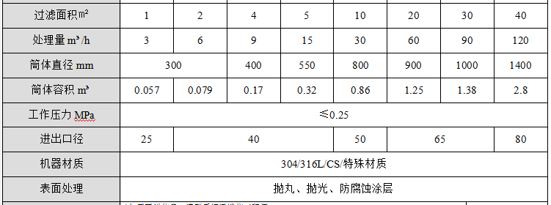
典型应用
■超细产品（如催化剂、分子筛、超细磁粉等）的过滤与洗涤;
■ 生物发酵液的精密过滤与洗涤;
■ 第一次过滤的发酵滤粹除去沉淀蛋白质的精密复滤; ,
■ 粉末状活性碳精密过滤;
■ 糖液的精密过滤;
■ 氯碱与纯碱生产上的一次或二次盐水精密过滤;
■ 烧碱液去结晶盐的精密过滤，碳酸氢钠溶液提高澄明度的精密过滤;
■ 化纤生产、焦化生产及石化等生产上的液体脱硫精密过滤;
■ 重金属废水（络、铜、镍、锌、铅、镉）的精密过滤;
■ 化工废水中回收化工产品的精密过滤（例如炭黑纯碱与碳酸氢钠）;
■ 含氟、硫、磷废水、乳胶漆废水的密过滤;
■ 除尘洗涤废水的密过滤，使用可以循环使用;
■ 真空转鼓、板框、连带式过滤机及滤心机等后面作产品回收过滤;
